Nom : Cliquez pour entrer le nom Prénom : Cliquez pour entrer le prénom
Sept. 2019
DOSSIER DE CANDIDATURE – SIAO 93 :
LOGEMENT (enregistrement des publics prioritaires dans l’application Syplo et orientation vers des places de PF et RA)
LOGEMENT DE TRANSITION (RS, FTM, FJT, RJA, ALT1 et Solibail)
1. Référent social (les informations doivent nous permettre de retrouver le prescripteur dans l’application SI-SIAO)
Structure premier accueil SI-SIAO : Cliquez pour entrer la structure premier accueil SISIAO
Téléphone : Cliquez pour entrer le numéro Contact mail : Cliquez pour entrer le mail
2. Etat civil du demandeur principal (les informations doivent nous permettre de retrouver le demandeur principal dans l’application SI-SIAO)

Nom : Cliquez pour entrer le nom Prénom : Cliquez pour entrer le prénom
Date de naissance : Cliquez pour entrer la date de naissance
Téléphone : Cliquez pour entrer le numéro Contact mail : Cliquez pour entrer le mail
3. Pièces justificatives nécessaires (hors Solibail, dispositif pour lequel aucune pièce hormis l’évaluation sociale SI-SIAO n’est nécessaire)
- Pièce(s) d’identité justifiant de la régularité de séjour (recto / verso) pour l’ensemble des adultes composant le ménage
- Avis d’imposition des deux dernières années (N-1 et N-2) du ménage ou à défaut de l’ensemble des adultes composant le ménage
- Pièces justifiant de la situation familiale (ex : mariage, garde des enfants, séparation, jugement de divorce etc.)
- Pièces justifiant de la situation professionnelle (contrat de travail, contrat de formation, missions d’intérim etc.) de l’ensemble des adultes composant le ménage
- Pièces justifiant des ressources de l’ensemble du ménage (3 derniers bulletins de salaire, notification récente RSA, AAH, ARE etc.)
- Numéro unique régional (NUR) (impossibilité d’inscription dans SYPLO à défaut de ce NUR)
- Si le ménage a une reconnaissance du caractère prioritaire de sa demande de logement social (DALO), nous transmettre le courrier de la COMED ou le jugement du tribunal administratif
- Relevé d’identité bancaire (RIB) d’un compte courant permettant le prélèvement automatique (pour les demandeurs de FJT/RJA)

L’ensemble de ces pièces doit être accompagné d’une évaluation sociale dans l’application SI-SIAO

Le dossier complet sera à envoyer via la boite mail suivante :
logement@siao93.net

4. Aide à la préconisation dans le SI-SIAO.
La seule préconisation demandée dans le SI-SIAO car obligatoire et ce quel que soit le dispositif (logement de transition, orientation vers de la PF/RA ou enregistrement dans Syplo) est la suivante :
- Préconisation à indiquer

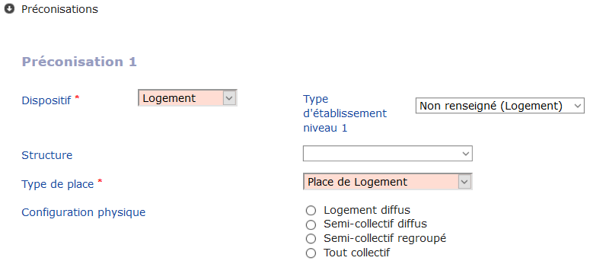

- Merci de penser à bien compléter les parties suivantes dans l’évaluation sociale sur le SI-SIAO

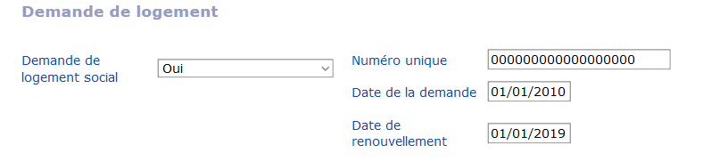
- Et si reconnaissance Dalo :
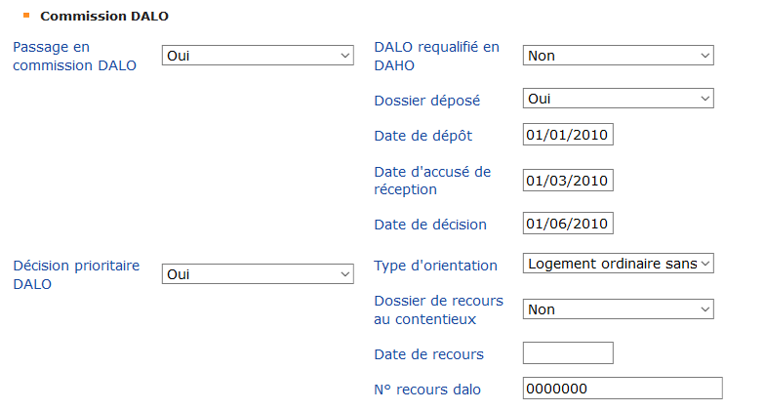
5. La demande d’accompagnement vers et dans le logement (AVDL) à transmettre par mail lors de l’envoi de l’ensemble des pièces du dossier (logement@siao93.net)
- Pour les personnes accueillies en CHU ou prises en charge par le 115 du 93 une demande d’AVDL « vers » est possible, celle-ci devra être demandée (dans le mail de transmission des pièces) en complément des pièces nécessaires à la complétude du dossier
- Pour les personnes sortantes de structures financées par l’Etat ou prises en charge par le 115/93, une demande d’AVDL « dans et lors » est possible, celle-ci devra être demandée (dans le mail de transmission des pièces) en complément des pièces nécessaires à la complétude du dossier

ATTENTION
Aucun dossier incomplet ne pourra faire l’objet d’un positionnement auprès d’un gestionnaire ou une inscription dans SYPLO
Pensez à mettre à jour les dossiers des familles pour chaque modification de leur situation :
- Dans la DLS via le portail (https://www.demande-logement-social.gouv.fr/)
- Dans l’évaluation sociale du SI-SIAO via le portail (https://siao.social.gouv.fr/siao/index.jsp)
Aucune actualisation par mail ne pourra être prise en compte.

Le dossier complet sera à envoyer via la boite mail suivante :
logement@siao93.net

